**实验三**

**顺序结构程序设计**

班级：15机设（3）班 学号：115040100307 姓名：裴俊超

1. **实验目的与要求：**
2. 熟悉I/O流。
3. 进一步熟悉C语言的基本语句。
4. 熟悉顺序结构程序中语句的执行过程。
5. 能设计简单的顺序结构程序。
6. **实验步骤与内容：**

熟悉I/O流中的各种控制符，掌握顺序结构程序设计的流程，了解一些简单的算法。

1. **小结：**

这次的程序实验变得更加复杂化，I/O流中的setiosflags(ios::right)和setiosflags(ios::left)的控制输出对齐方式我一开始看到这一个语句的不同不是很能理解，但是利用实验中的编写内容和最后的输出内容，将他们两相对照，也在一定程度上清楚了他的作用和含义。而且在这次实验中实验的题目更加的多，题目内容也比原来的实验更加的灵活，有一些东西，每一种语句的相关性也越来越重要，稍有不慎就容易弄错其中的关系，有时候电脑之中没有检测到错误，但是其中很多内容在输入时就会与题目内容毫无关系了。

**四、实验结果：**

ex3-1

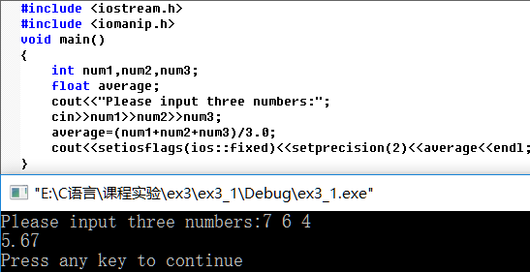

ex3-2

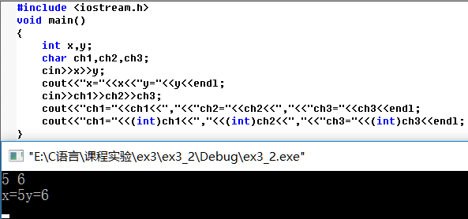

ex3-3

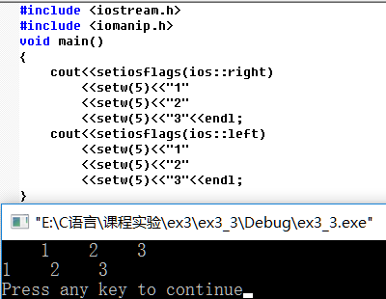

ex3-4

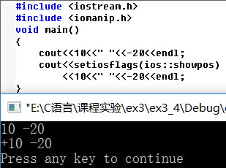

ex3-5

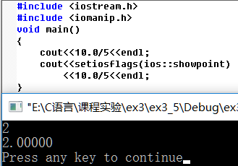

ex3-6

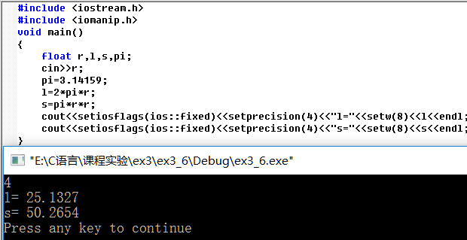

ex3-7

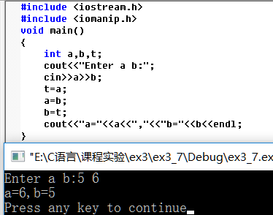

ex3-8

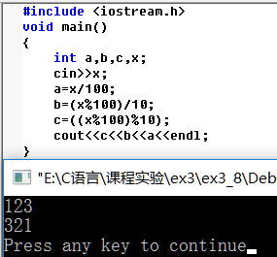

ex3-9

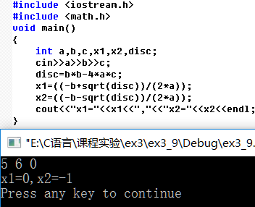

ex3-10

